Výuka hry na kytaru - Lekce Z10 - Akord H⁷

Ahoj kytaristi, dnes jsme se dozvěděli, že se nic podstatného nezměnilo, a tak vám budeme nadále posílat lekce po emailu. Na dnešek jsme si pro vás připravili nový akord H⁷ a ukážeme Vám video „Jak si naladit kytaru.“

Na tomto odkaze se podívejte, jak se ladí kytara pomocí ladičky:

https://www.youtube.com/watch?v=Kw8V0zGRIRI

Po naladění kytary si za odměnu můžete zahrát tuto velice známou písničku:

Slavíci z Madridu

Ami E Ami
1. Nebe je modrý a zlatý, bílá sluneční záře,
E Ami
horko a sváteční šaty, vřava a zpocený tváře,
E Ami
vím, co se bude dít, býk už se v ohradě vzpíná,
E Ami
kdo chce, ten může jít, já si dám sklenici vína.

Dmi Ami
R: Žízeň je veliká, život mi utíká,
E Ami
nechte mě příjemně snít,
Dmi Ami
ve stínu pod fíky poslouchat slavíky,
E Ami
zpívat si s nima a pít.

2. Ženy jsou krásný a cudný, mnohá se ve mně zhlídla,
oči jako dvě studny, vlasy jak havraní křídla,
dobře vím, co znamená pád do nástrah dívčího klína,
někdo má pletky rád, já si dám sklenici vína.

R: Žízeň je veliká...

3. Nebe je modrý a zlatý, ženy krásný a cudný,
mantily, sváteční šaty, oči jako dvě studny,
zmoudřel jsem stranou od lidí, jsem jak ta zahrada stinná,
kdo chce, ať mi závidí, já si dám sklenici vína.

R: Žízeň je veliká...
¨

Slavici z Madridu - Waldemar Matuška

https://www.youtube.com/watch?v=Ifimsaport8

Akord H⁷
1. Snažte se poskládat prstíky podle fotky:
Prst č. 1 na strunu D, první pražec
Prst č. 2 na strunu A, druhý pražec
Prst č. 3 na strunu G, druhý pražec
Prst č. 4 na strunu E₁ (Emil), druhý pražec
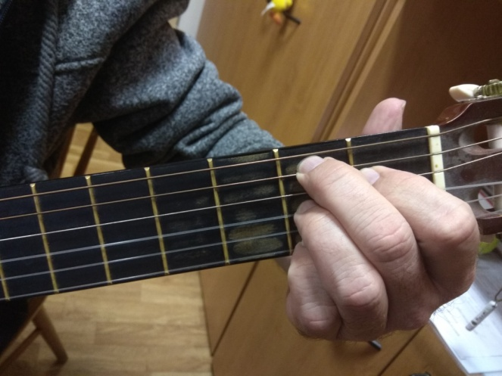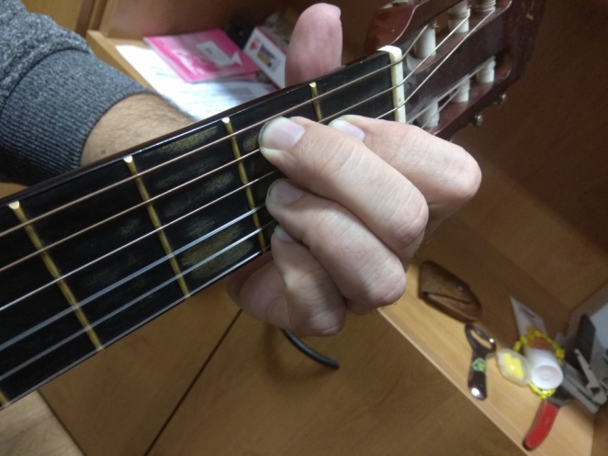
2. Prsty musí být kolmo na pražec a přitlačit, prsty jsou těsně před pražcem,
nikdy ne na pražci!!!

Podívejte se na video, které Vám akord v rychlosti připomene (trocha polštiny neuškodí :)
https://www.youtube.com/watch?v=j-7Fp5heazk

Akord si vyzkoušejte na této známé písničce:

Dej mi víc své lásky (zpěvník oranžový, píseň č. 7)
https://www.youtube.com/watch?v=0W-oBNYi_Eo

7. Dej mi víc své lásky Olympic
Emi G
1. Vymyslel jsem spoustu nápadů a-ú
Emi D H⁷
co podporujou dobrou náladu a-ú
Emi A Ami
hodit klíče do kanálu, sjet po zadku holou skálu
Emi H⁷ Emi
v noci chodit strašit do hradu.
2. Dám si dvoje housle pod bradu a-ú
v bílé plachtě chodím pozadu, a-ú
úplně melancholicky s citem pro věc jako vždycky
vyrábím tu hradní záhadu. D⁷

G H⁷
R: Má drahá dej mi víc, má drahá dej mi víc
Emi C G D⁷
má drahá dej mi víc své lásky a-ú,
G H⁷
já nechci skoro nic, já nechci skoro nic,
Emi C G H⁷
já chci jen pohladit tvé vlásky a-ú.

3. Nejlepší z těch divnejch nápadů, a-ú,
mi dokonale zvednul náladu, a-ú
natrhám ti sedmikrásky, tebe celou s tvými vlásky
zamknu si na sedm západů, aú..

R:

!!Provádějte samostatně přehazování akordů G- dur, A-dur, D-dur, C – dur, Ami, E-dur, Emi, D⁷,Dmi a H⁷!! Zmíněné akordy si můžete procvičit i na jiných písničkách ve zpěvníku .

Důležité!!!
D – dur na 4 spodní struny (E₁, H, G, D)
A – dur na 5 spodních strun (všechny struny kromě E₂)
G – dur na všechny struny
C – dur na všechny struny
Ami na 5 spodních strun (všechny struny kromě E₂)
E - dur na všechny struny
Emi na všechny struny
D⁷ na 4 spodní struny
Dmi na 4 spodní struny
H⁷ na všechny struny

PS: Heslo dne: Učit se, učit se, učit se ..!!!!!!!!!!!
Váš Pavel a Kristýna

